**PATRON TYGODNIA**

**4 I**

Święty Kazimierz (1458-1484), polski królewicz, który swym bogobojnym życiem udowodnił, że władza wcale nie musi być okazją do nadużyć, korupcji ani gromadzenia doczesnego bogactwa. Władza i polityka są dziełem Boga, a traktowane jako powołanie mogą stać się też drogą do świętości. Ponieważ Święty Kazimierz jest patronem naszych braci Litwinów, przez jego wstawiennictwo polecajmy Bożej Opatrzności Kościół i naród litewski.

**ZASŁYSZANE - PRZECZYTANE**

***O bożkach i uzdrowieniu.***

W czasach cesarza Dioklecjana /284-305/ prefektem Rzymu był poganin Kromacjusz. Zapadł na jakąś ciężką chorobę, z której nie mógł się wyleczyć. Kiedy dowiedział się, że jego przyjaciel Trankwiliusz został cudownie uzdrowiony w chwili przyjęcia chrztu, przywołał św. Sebastiana i św. Polikarpa, i prosił o uzdrowienie. Św. Sebastian postawił mu 3 warunki: wiarę, chrzest i zniszczenie wszystkich bożków w swoim ogrodzie i pałacu.

Kromacjusz zgodził się i zniszczył ponad 200 posągów, ale zdrowia nie odzyskał. Wymawiał to św. Sebastianowi. Św. Sebastian zapytał:

- Czy naprawdę zniszczyłeś wszystkie bożki? Prefekt odpowiedział, że tak. Na to św. Sebastian rzekł do niego:

- Zachowałeś jednak jednego z bożków, tego z kryształu, ozdobnego i szczególnie ci drogiego. Oto dlaczego Bóg cię nie uzdrowił.

Kromacjusz wkrótce rozbił i tego ostatniego ulubionego bożka. I odzyskał zdrowie.

/Kazimierz Wójtowicz, Ramotki/

**EWANGELIA NA DZIŚ**

KOMENTARZ

Słowo Boże mówi nam dzisiaj o kuszeniu. Szatan wie, jak zwodzić, jak przekonać do nieposłuszeństwa i porzucenia woli Bożej. Nie wahał się kusić nawet Syna Bożego. Wybrał, jak zawsze, chwilę słabości, żeby podstępnie nakłaniać do wykorzystania mocy Bożej dla samego siebie; żeby łatwiej się Panu Jezusowi żyło; w sposób pozornie najtańszy, uzyskując władzę i rozgłos, ale będąc okradzionym z wolności. Tylko wytrwałe trzymanie się słowa i woli Pana Boga pozwala przezwyciężyć wyrafinowane pokusy złego.

**Mt 4, 1-11**

Jezus przez czterdzieści dni pości i jest kuszony

Duch wyprowadził Jezusa na pustynię, aby był kuszony przez diabła. A gdy pościł już czterdzieści dni i czterdzieści nocy, poczuł w końcu głód. Wtedy przystąpił kusiciel i rzekł do Niego: «Jeśli jesteś Synem Bożym, powiedz, żeby te kamienie stały się chlebem». Lecz On mu odparł: «Napisane jest: „Nie samym chlebem żyje człowiek, ale każdym słowem, które pochodzi z ust Bożych”».

Wtedy wziął Go diabeł do Miasta Świętego, postawił na szczycie narożnika świątyni i rzekł Mu: «Jeśli jesteś Synem Bożym, rzuć się w dół, napisane jest bowiem: „Aniołom swoim da rozkaz co do ciebie, a na rękach nosić cię będą, byś przypadkiem nie uraził swej nogi o kamień”». Odrzekł mu Jezus: «Ale napisane jest także: „Nie będziesz wystawiał na próbę Pana, Boga swego”».

Jeszcze raz wziął Go diabeł na bardzo wysoką górę, pokazał Mu wszystkie królestwa świata oraz ich przepych i rzekł do Niego: «Dam Ci to wszystko, jeśli upadniesz i oddasz mi pokłon». Na to odrzekł mu Jezus: «Idź precz, szatanie! Jest bowiem napisane: „Panu, Bogu swemu, będziesz oddawał pokłon i Jemu samemu służyć będziesz”».

Wtedy opuścił Go diabeł, a oto przystąpili aniołowie i usługiwali Mu.

**PRZEWODNIK PO POŚCIE**

**Gorzkie żale**

Nabożeństwo gorzkich żali wyrosło z polskiej duchowości Bractwa św. Rocha. Powstało najprawdopodobniej pod koniec XVII wielu. Członkowie bractwa, którzy spotykali się w kościele Świętego Krzyża w Warszawie, dużo czasu spędzili na rozważaniu Męki Pańskiej. Jednym ze sposobów ich modlitwy był śpiew, który swoją budową nawiązywał do modlitwy brewiarzowej. Tekst gorzkich żali został spisany i wydany drukiem w lutym 1707 roku przez ks. Stanisława Wawrzyńca Biennika ze Zgromadzenia Księży Misjonarzy św. Wincentego a Paulo. Ksiądz Biennik dał mu dość oryginalny tytuł: *Snopek Myrry z Ogroda Gethsemańskiego albo Gorzkiey Męki Syna Bożego rozpamiętywanie.* Pierwsze oficjalne gorzkie żale zostały odprawione we wspomnianym kościele 13 marca 1707 roku, w pierwszą Niedzielę Wielkiego Postu. Dzięki księżom Zgromadzenia Misjonarzy nabożeństwo rozpowszechniło się wśród wiernych w Polsce i na świecie. Szybko też uzyskało akceptację Stolicy Apostolskiej. Do dzisiaj praktykuje się je we wszystkie niedziele Wielkiego Postu. W tym właśnie czasie postarajmy się przyjść na to nabożeństwo do kościoła i ofiarować swoje uczestnictwo w intencjach, które leżą nam na sercu.

„Oto ja, dobry i najsłodszy Jezu, upadam na kolana przed Twoim obliczem i z największą gorliwością ducha proszę i błagam, abyś wszczepił w moje serce największe uczucia wiary, nadziei i miłości oraz prawdziwą skruchę za moje grzechy i silniejszą wolę poprawy. Oto z sercem przepełnionym uczuciem i boleścią w duchu oglądam Twoje pięć ran i myślą się w nich zatapiam, pamiętając, co już prorok Dawid włożył w Twoje usta „Przebodli ręce moje i nogi moje, policzyli wszystkie kości moje”. Amen.  Aby uzyskać odpust zupełny należy odmówić: Ojcze nasz… Zdrowaś Maryjo… Chwała Ojcu… Wierzę w Boga… oraz modlitwa w intencjach Ojca św. np. Pod twoją obronę…

***Podsumowanie tygodnia:***

*Dobra książka/artykuł, który przeczytałem/przeczytałam*

*Dobry film, który obejrzałem/obejrzałam*

*Myśl, która mnie zainspirowała*

*Spotkanie, które mnie poruszyło*

*Wyrzeczenia, które podjąłem/podjęłam*

*Ofiara, którą złożyłem/złożyłam, by komuś pomóc*

*Moje rekolekcyjne/wielkopostne postanowienie po tym tygodniu:*

*W przyszłym tygodniu postanawiam zmienić/ zrobić lepiej/ podjąć nowe wyzwanie*

03-096.TIF

Teraz, gdy już wyruszyłeś – wyruszyłaś, zwróć uwagę na nakazy Kodeksu ruchu drogowego pomocne w utrzymaniu stałej prędkości na drodze, którą Bóg Ojciec wyznaczył Ci przed wiekami. Trasa zaczyna się konkretyzować – zapraszam Cię do przemyślenia relacji z bliskimi osobami oraz sprawdzenia, czy we wszystkim, co mówisz i robisz, podążasz za Jezusem.

ks. Tarsycjusz Sinka CM, Liturgika/

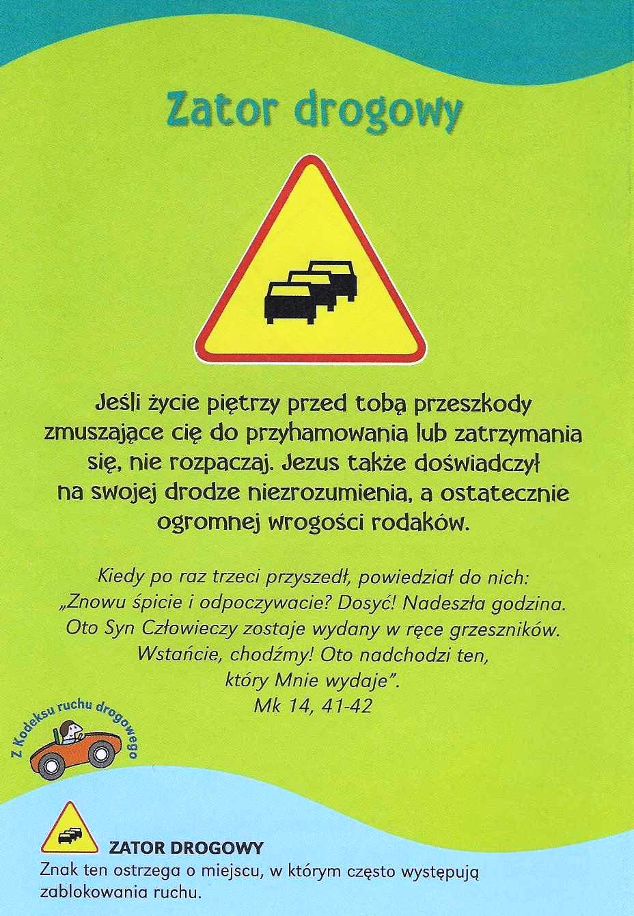

**Nie tylko dla najmłodszych**

Znaki drogowe

Giorgio Bertella, Erminio Bonanomi

**WARTO PAMIĘTAĆ …**

**Mszalne czytania biblijne**

Drugą część Mszy Świętej, czyli liturgię słowa, tworzą : czytania wzięte z Pisma Świętego, homilia, wyznanie wiary oraz wezwania *Modlitwy powszechnej*.

Chrześcijaństwo jest religią Słowa, Słowa Wcielonego- Jezusa Chrystusa. Ważne są zatem dla naszej duchowości słowa czerpane z Biblii, zarówno ze Starego, jak też Nowego Testamentu. Cała nauka wiary, wszystkie sakramenty zanurzone są w Biblii, tam jest ich źródło, pochodzenie i moc. Celebracja każdego z sakramentów przewiduje liturgię słowa. Poprzez czytania biblijne Bóg mówi do człowieka, przekazując mu wieczne prawdy o zbawieniu, przybrane w szatę słowną czasu, w którym te słowa zostały spisane. Układ czytań na niedzielę i uroczystości przewiduje potrójny zestaw lektur: pierwsze zazwyczaj wyjęte jest z ksiąg Starego Testamentu, drugie z Nowego, a szczytem liturgii słowa jest Ewangelia. Jeśli pierwsze dwa czytania powinien wykonywać lektor, to odczytanie Ewangelii zarezerwowane jest dla diakona lub kapłana. Szacunek dla Ewangelii, motywowany tym, że przemawia w niej sam Chrystus (lub o Nim traktuje dana perykopa), okazywany jest specjalnymi oznakami czci- poprzez dodatkowe gesty, postawy i słowa. Wysłuchujemy jej bowiem w postawie stojącej. Odczytanie Ewangelii poprzedza przypomnienie, że ,,Pan jest z wami’’, czyli że sam Chrystus, obecny w swoim słowie, do nas przemawia. Tę Chrystusową obecność podkreśla w uroczyste dni obrzęd okadzenia księgi Ewangeliarza. Sam Ewangeliarz bywa czasami procesyjnie, w asyście świec przeniesiony do ambony, czyli stołu słowa Bożego. Jeśli zaś biskup przewodniczy liturgii eucharystycznej, może on, zwyczajem patriarchów Kościołów Wschodnich, pobłogosławić Ewangeliarzem zgromadzenie liturgiczne. Śledząc układ czytań niedzielnych zauważymy, że ich dobór nie jest przypadkowy. Oczywiście najłatwiej rozpoznajemy to po treściach związanych z życiem samego Chrystusa, gdy zgodnie z rytmem roku liturgicznego słyszymy perykopy ewangelijne opisujące fakt Bożego Narodzenia, Zmartwychwstania czy Wniebowstąpienia. Harmonizacja czytań biblijnych wziętych ze Starego Testamentu w odniesieniu do tekstów ewangelijnych widoczna jest zwłaszcza wtedy, gdy pierwsze czytanie mówi np. o mannie na pustyni, a trzecie o rozmnożeniu chleba przez Chrystusa lub gdy najpierw słyszymy opis żydowskiej uczty Paschalnej, a potem o ustanowieniu przez Chrystusa Eucharystii właśnie po tej uczcie itd. Inny rodzaj współbrzmienia tekstów Starego i Nowego Testamentu zauważymy przy opisie wypędzenia trędowatych (I czytanie) i przy scenie uzdrowienia trędowatego przez Chrystusa (III czytanie) itp. Najważniejszą zaś harmonizację czytań prezentują te perykopy, które zapowiadają wypełnienie się proroctw ze Starego Testamentu w osobie Jezusa Chrystusa, np. wizja proroka Daniela zapowiadającego przyjście ,,Syna Człowieczego’’. A tym właśnie terminem- jak słyszymy w Ewangelii- określał siebie sam Chrystus. Bogactwo treściowe czytań biblijnych zmusza nas wręcz do ich uważnego wysłuchania. To nie lektor, lecz Bóg mówi do mnie.

/O Mszy Świętej najprościej, Ks. Jerzy Stefański/

**INTENCJE MSZALNE**

**TYDZIEŃ 01.03.2020 – 08.03.2020**

|  |  |
| --- | --- |
| **01.03 - Niedziela** | 08.00 – O Boże błogosławieństwo i wiele łask dla Natalii w 20 r. urodzin  11.00 – + Eleonora Murzyn – Msza gregoriańska  Nabożeństwo Gorzkich Żali i Kazanie Pasyjne |
| **02.03 - Poniedziałek** | 07.30 – + Eleonora Murzyn /greg/  08.00 – + Helena i Teofil Kamińscy i z-li z r. Kamińskich |
| **03.03 - Wtorek** | 07.30 – + Bronisław Tański /up/  08.00 – + Henryk Kamiński, Aldona Komorowska, Tadeusz Topa  08.00 - + Eleonora Murzyn /greg/ |
| **04.03 – Środa /Nabożeństwo do MBNP/** | 07.30 – + Kazimierz i Zofia Osowscy  08.00 – + Kazimierz Kobus /up/  08.00 - + Eleonora Murzyn /greg/ |
| **05.03 - Czwartek** | 07.30 – + Kazimierz i Michał Piórkowscy  07.30 - + Eleonora Murzyn /greg/  08.00 – Wystawienie Najśw. Sakramentu |
| **06.03 - Piątek** | 15.00 – Spowiedź  16.00 – + Czesław Zbrzeźniak /10 r. śm/, Stanisław i Stefania Zbrzeźniak  16.00 - + Eleonora Murzyn /greg/  16.30 – Droga Krzyżowa |
| **07.03 - Sobota** | 7.30 – + Eleonora Murzyn /greg/  08.00 – + Mirosław Majewski /up/  08.30 - O Boże błogosławieństwo i wiele łask dla Blanki w 1 r. urodzin |
| **08.03 – Niedziela** | 8.00 – + Stanisław, Marianna, Marcjanna i z-li z r. Topa  11.00 – + Eleonora Murzyn – Msza gregoriańska  Nabożeństwo Gorzkich Żali i Kazanie Pasyjne |

**OGŁOSZENIA DUSZPASTERSKIE**

1. Włączmy się w głębokie przeżycie czasu Wielkiego Postu przez intensywniejszą modlitwę osobistą i wspólnotową. Tej drugiej będzie sprzyjał udział w nabożeństwach wielkopostnych: w piątki w naszym kościele o godz. 16.30 odprawiamy Drogę krzyżową, a w niedziele po Mszy o godz. 11.00 Gorzkie żale. Pamiętajmy o osobistych umartwieniach, a także o specjalnych postanowieniach na Wielki Post.

2. W każdy piątek Wielkiego Postu za odmówienie przed obrazem Jezusa ukrzyżowanego po przyjęciu Komunii św. modlitwy do Chrystusa ukrzyżowanego: „Oto ja, dobry i najsłodszy Jezu” oraz za udział w Drodze krzyżowej, a także w każdą niedzielę za udział w nabożeństwie Gorzkich żali oraz za odprawienie przynajmniej trzydniowych rekolekcji można uzyskać odpust zupełny.

3. W dzisiejszą niedzielę przypada święto państwowe (od 2011 r.): Narodowy Dzień Pamięci „Żołnierzy Wyklętych”. W ten sposób przywołujemy zasługi wielu oddanych Polaków.

4. W środę, 4 marca, w liturgii czcimy Świętego Kazimierza (1458-1484), polskiego królewicza, Głównego Patrona Prowincji.

5. W tym tygodniu przypada pierwszy czwartek, pierwszy piątek i pierwsza sobota miesiąca. W czwartek dziękujemy za dar Eucharystii i kapłaństwa, prosimy o nowe i święte powołania do pracy w Kościele, także z naszej wspólnoty parafialnej /Msza o 7.30a adoracja 8.00 do 8.30/. W piątek będziemy przepraszać Boże Serce za wszelki brak miłości, za lekceważenie daru Bożego miłosierdzia. Będziemy prosić o łaskę nawrócenia dla siebie i dla tych, którzy Pana Boga przepraszać nie chcą /Spowiedź od 15.00 a Msza o 16.00/. W sobotę powierzymy naszą wspólnotę, każde rodzące się w niej i godnie kończące się życie, Niepokalanemu Sercu Maryi – najlepszej z Matek /Msza o 7.30 i 8.00- nabożeństwo po Mszy o 7.30/.

|  |
| --- |
| **ŻYCZYMY UDANEGO I BŁOGOSŁAWIONEGO TYGODNIA UŚMIECHNIJ SIĘ!** |

